Объединение «Мир игрушек»

Группа №4, II – год обучения

Тема дистанционного занятия №1, «Валентиновый котик».

Такие мягкие игрушки очень нравятся деткам. Перед тем, как сшить такого смешного длинного кота из остатков ткани, спрашиваем у ребенка — какого размера кот с большими лапами ему нравится. Кому-то понравится игрушка побольше, а кому-то — наоборот. Всё в наших руках
Наши возможности и фантазия безграничны. Для быстроты работы нужна швейная машинка, если таковой нет — сошьем мягкую игрушку вручную, швом “вперёд иголка” или мелким сметочным стежком. Набить кота можно чем угодно: от холлофайбера, синтепона, поролона, или мелко порезанных старых футболок, тряпок.
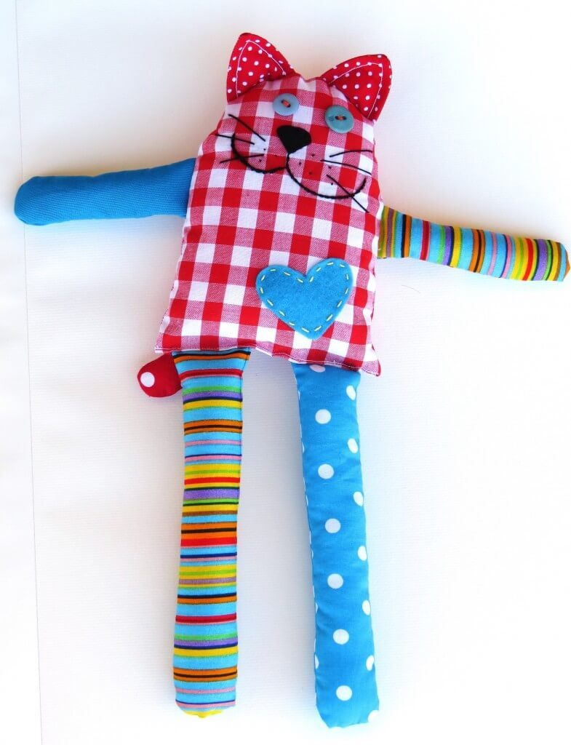
Для работы понадобится:
- Любые ткани, яркость приветствуется.
- Кусочек фетра для сердца и носа (можно сымпровизировать — сделать кармашек-сердце).
- Две пуговицы.
- Чёрные толстые нитки или шерсть для вышивки мордочки.
- Наполнитель, ножницы, бумага для лекал.
- Нитки под цвет ткани и контрастные, карандаш.
- Булавки портновские.
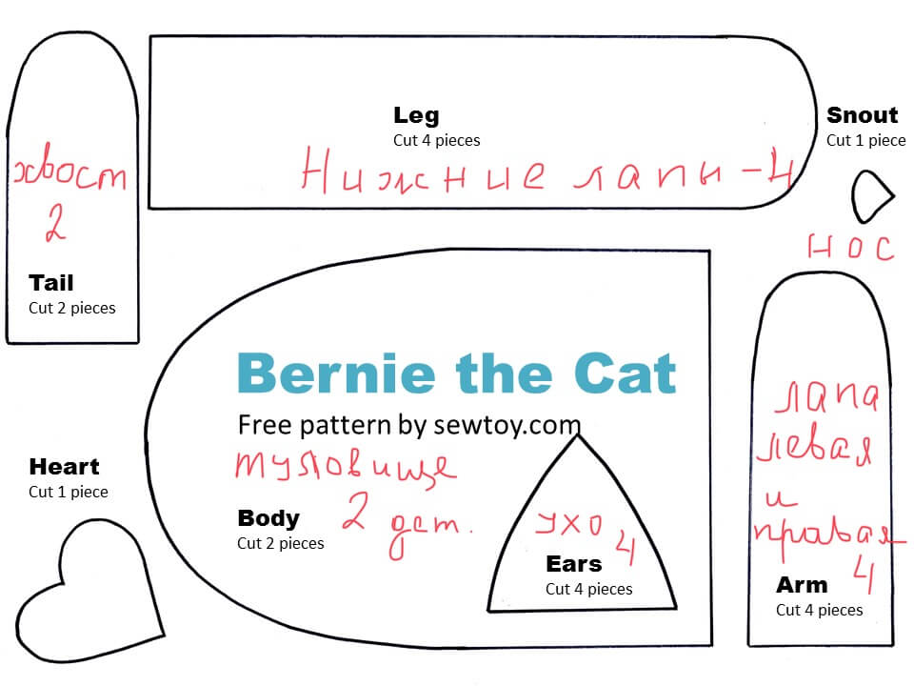
Выкройка дана без припуска на швы. Припуск — 0,7-1 см. Выкройка очень простая — если не хотите возиться с распечаткой — можно просто нарисовать на бумаге от руки.
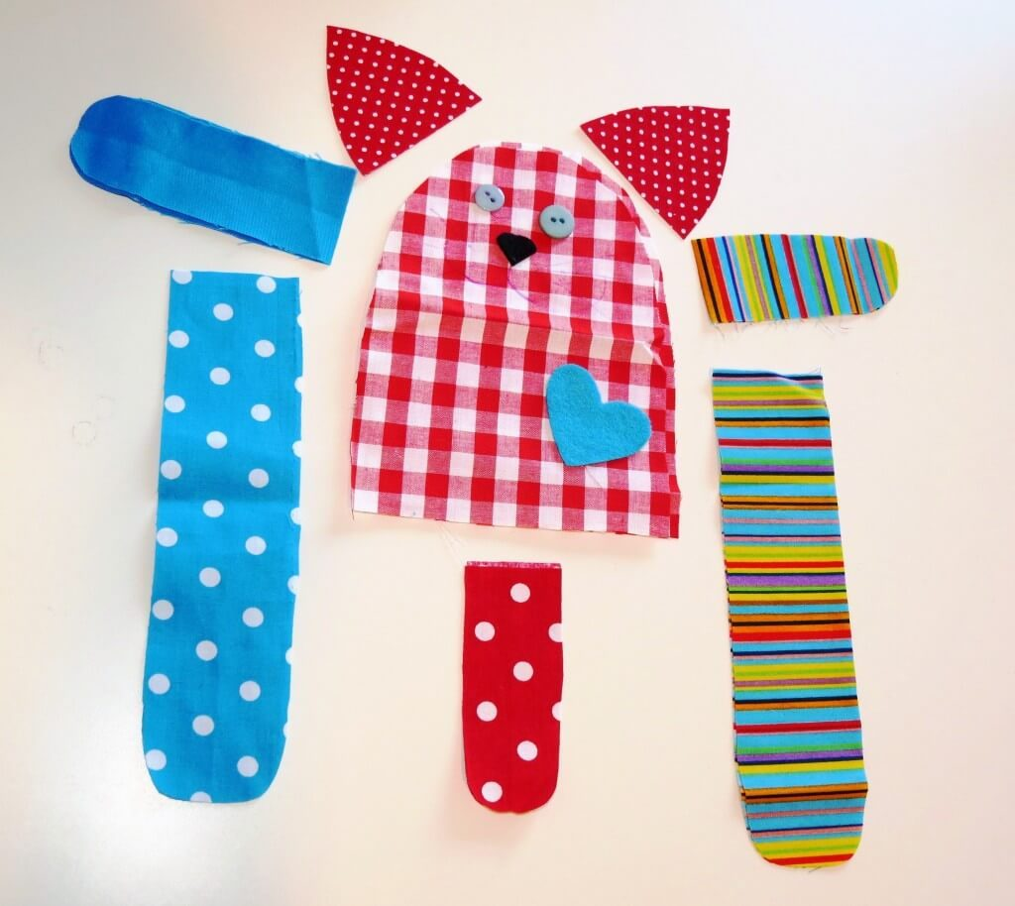
Выкраиваем детали кота из разных тканей. На основной детали карандашом рисуем усы и контур кошачьей мордочки.
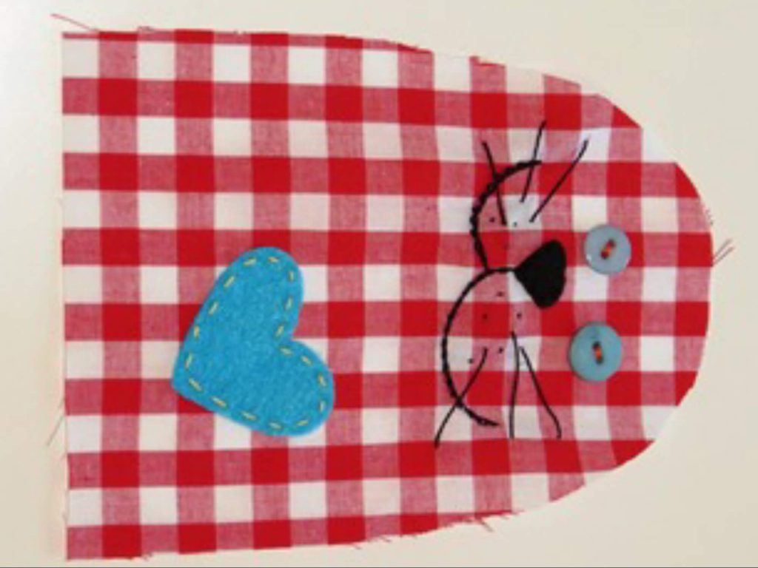

Вышиваем мордочку кота, пришиваем сердечко и глаза-пуговицы. Шьётся нос из фетра. Пришиваем сердечко.
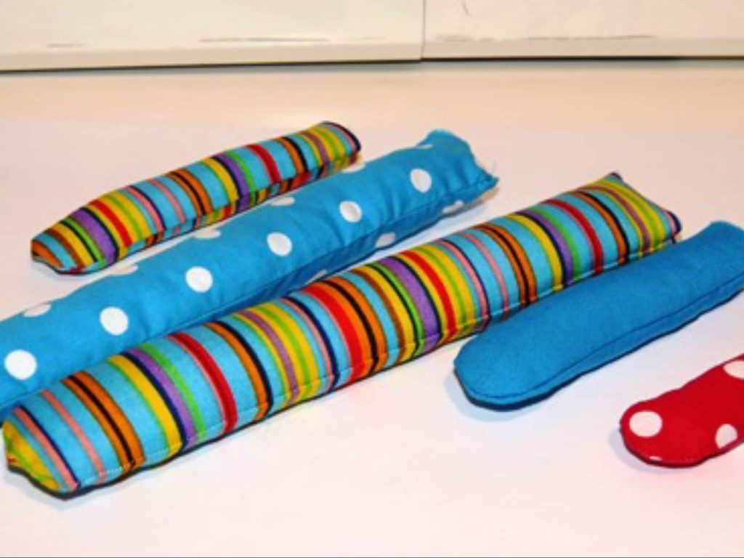
Складываем длинные детали лицевая к лицевой. Сшивают все детали лапок и хвоста, отступив от края 0,7-1 см. Одну сторону всех деталей оставить не прошитой — через отверстие мы будем набивать игрушку наполнителем.
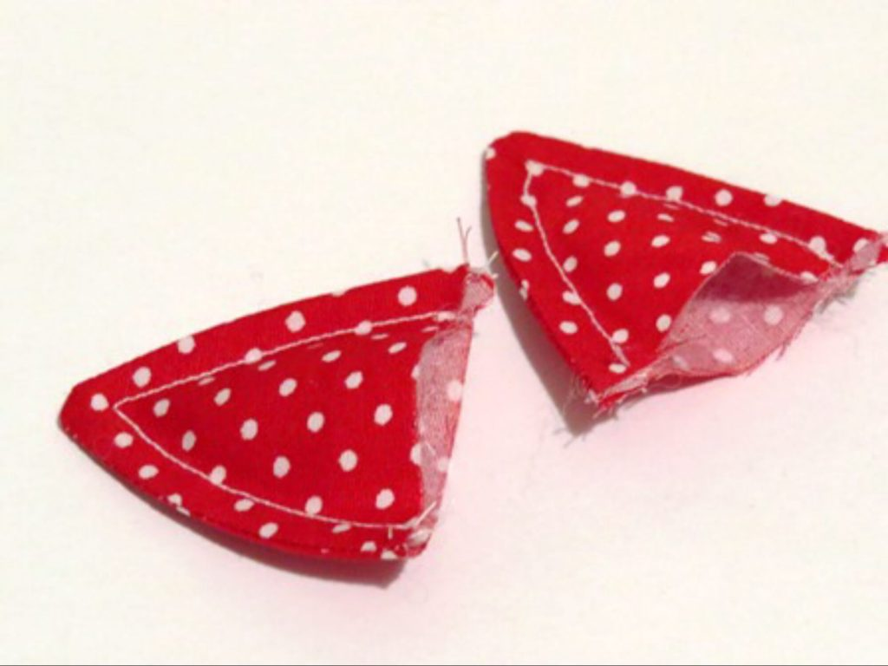

Детали ушек сложить лицевая к лицевой и прошить, отступив 0,7 см. от края. Вывернуть и приутюжить, можно проложить отделочную строчку, как на фото. Слегка набить наполнителем.
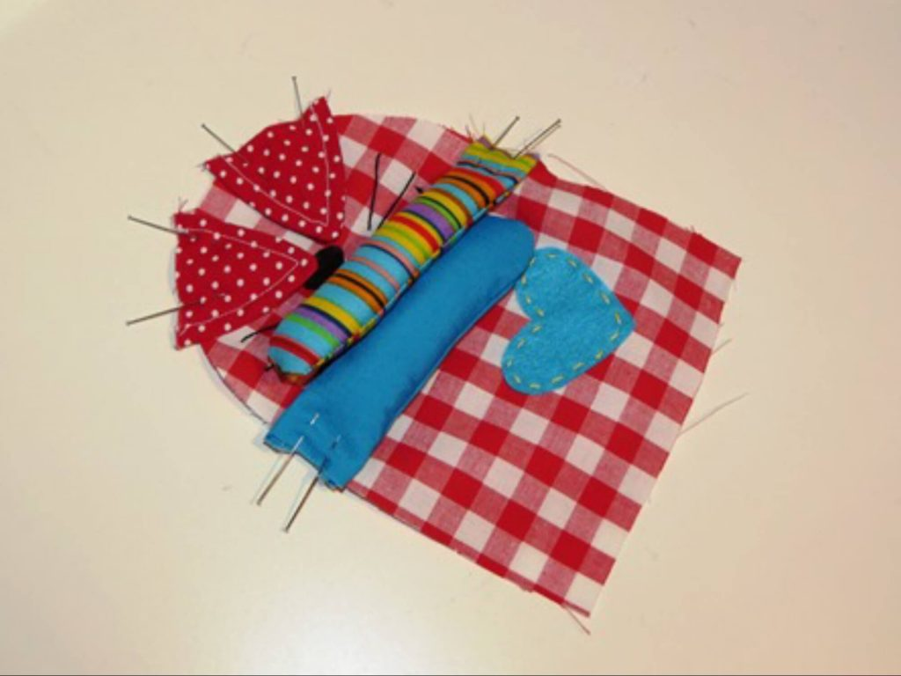
На лицевую сторону основной детали, которая вышита, укладываем уши и лапы, как показано на фото, фиксируем булавками. Накладываем вторую деталь туловища изнанкой вверх. Прошиваем обе детали, отступив от края 0,7-1 см. Низ не зашиваем.
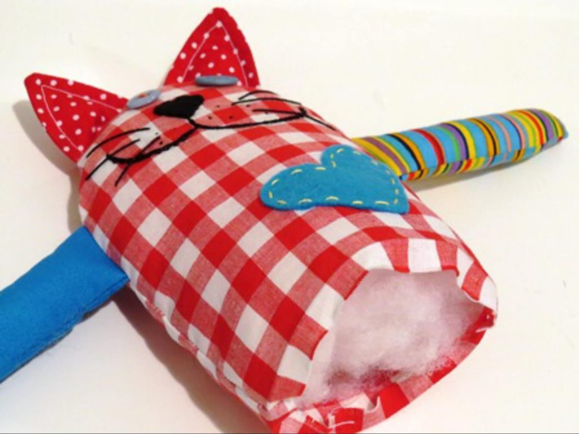
Вывернули котика на лицевую сторону. Плотно набили наполнителем.
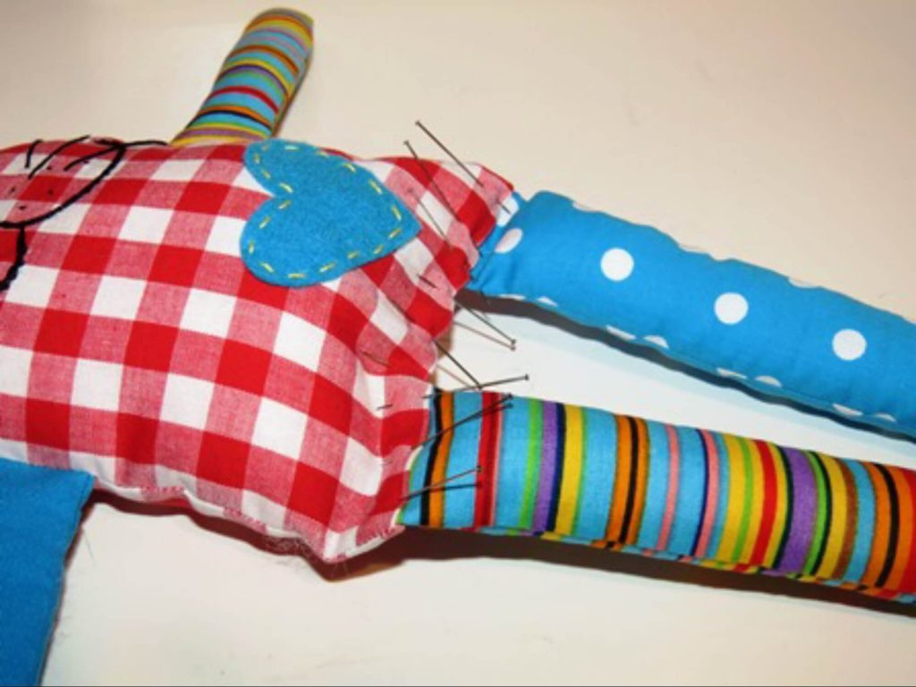
Осталось только подвернуть низ туловища на 1 см., вставить нижние лапы, сколоть булавками и прошить потайным стежком. Вот и готов наш забавный кот.

